Схема расположения земельных участков
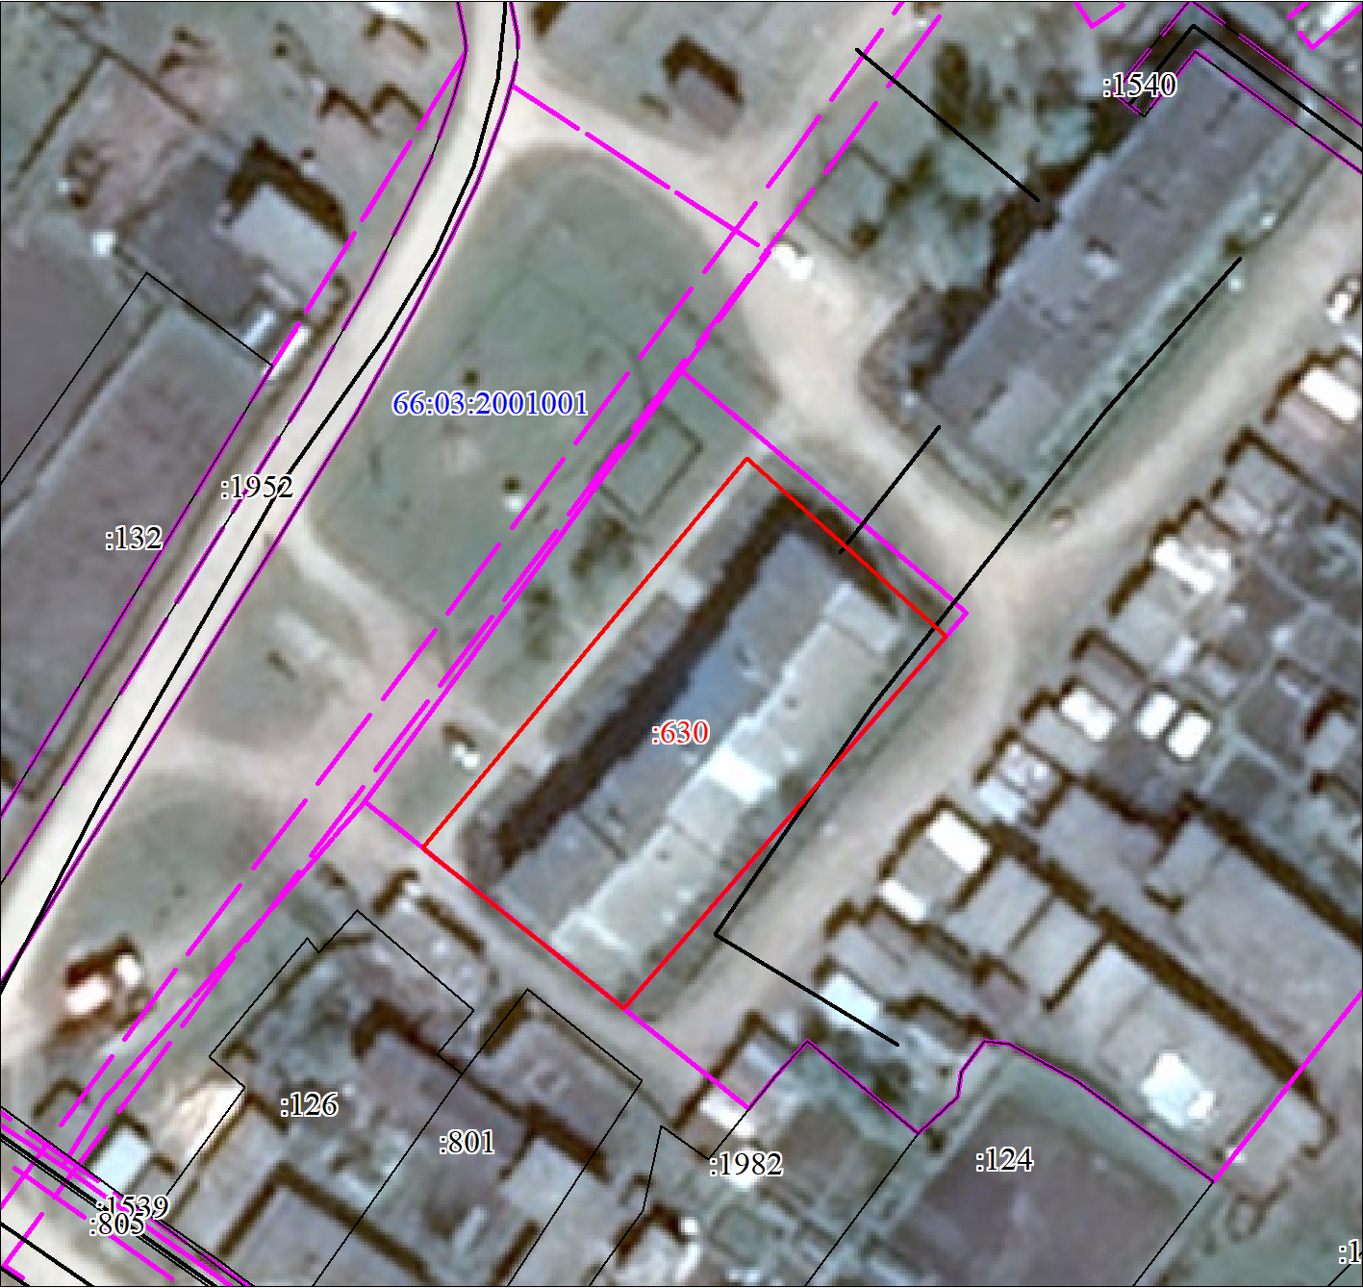

Условные обозначения
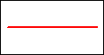 | Часть границы, местоположение которой определено при выполнении кадастровых работ
 | Объект капитального строительства
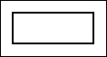 | Часть границы, сведения ЕГРН о которой позволяют однозначно определить ее положение на местности
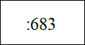 | Надписи кадастрового номера земельного участка
 | Граница охранной зоны
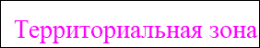 | Обозначение границы охранной зоны
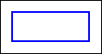 | Граница кадастрового квартала
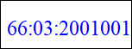 | Обозначение кадастрового квартала

